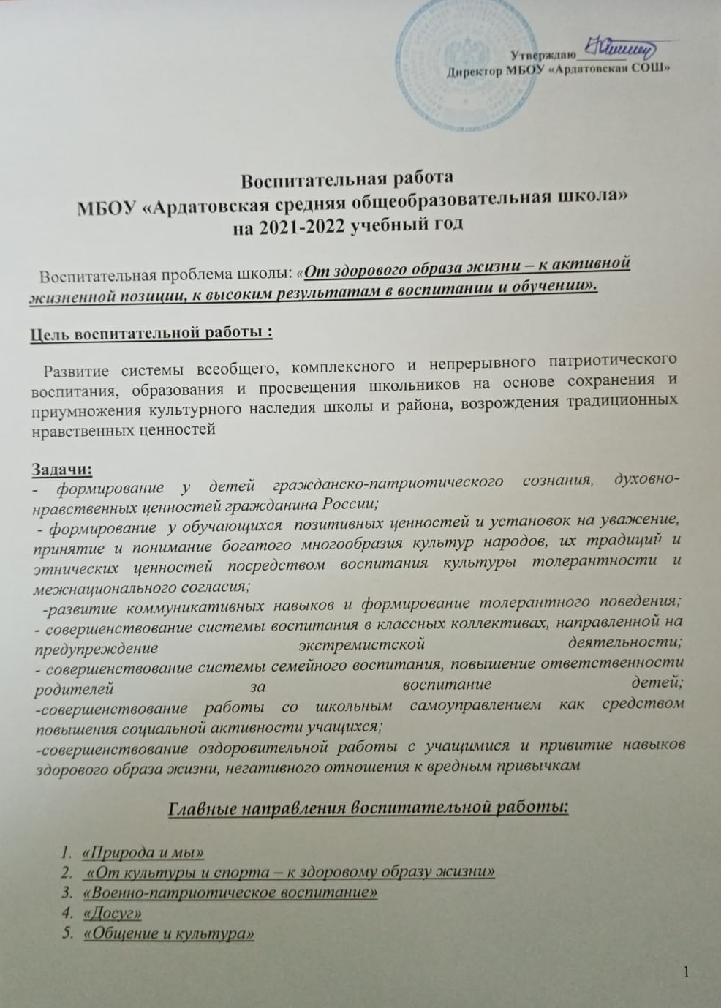

Программа «Природа и мы»
«Рыбе вода, птице воздух, зверю лес, степь, горы, а человеку нужна Родина, и охранять природу – значит охранять Родину».
М. Пришвин.
Цель: воспитание и развитие личности, направленной на формирование системы знаний и умений, ценностных ориентаций, поведения, овладение экологической культурой.
Задачи: развитие самостоятельности, способности строить жизнь, достойную человека, основанную на Добре, Истине, Красоте; воспитание бережного отношения к природе, ко всему живому, ознакомление с основными проблемами экологии и охраны окружающей среды.

№ п/п | Наименование мероприятия | Сроки проведения | Ответственные
1 | Эстетизация школьного окружения (воспитание бережливости)  - озеленение классных комнат и школьных рекреаций;  - оформление стендов и уголков; | сентябрь | Учитель биологии  Кл. руководители
2 | Любим природу – рейды по наведению порядка на территории школы, на улицах села, шефство и уход за памятником павшим воинам. | В течение года | Администрация школы  Кл. руководители  Учителя труда
3 | Экологический десант на пришкольно-опытный участок.  - эколого-биологические опыты на учебно-опытном участке;  - выращивание экологически чистых продуктов на участке;  - уборка овощей с пришкольно-опытного участка. | лето-осень | Зав. учебно-опытным участком (УОУ)  Учителя труда
4 | Вечера отдыха:  а) «Осенние посиделки (1-4 классы)  б) «Наше природное богатство» (5-8 классы)  в) « Осенний нон - стоп » (9-11кл) | октябрь | Кл. руководители
5 | Туристические походы и экскурсии по родному краю. | в течение года | Кл. руководители  рук. туристического кружка
6 | Экскурсия «Фенологические наблюдения в природе осенью» | осень | Учитель биологии
7 | Проведение экологических опытов над комнатными растениями. | ноябрь, декабрь | Катаева В.Д.
8 | Экскурсия «Наблюдения за зимующими птицами» | январь, февраль | Кл. руководители  Учитель биологии
9 | Викторина «Знаешь ли ты природу Мордовии» | январь | Наумкина И.В.
10 | День птиц в школе:  а) конкурс рисунков «Птицы наши друзья»  б) конкурс на лучший скворечник | март | Учителя ИЗО, биологии, кл. руководители
11 | День Земли в школе. | апрель | кл. руководители
12 | Акция «Сделаем вместе» | апрель | Учителя ИЗО, биологии, кл. руководители
13 | Посадка деревьев, кустарников и цветов у школы. | Май | Зав. Учебно-опытным участком (УОУ)  Учителя труда

Программа
«От культуры и спорта – к здоровому образу жизни»
Цель: работа по сохранению и укреплению нравственного, психологического и физического здоровья учащихся, научить подавлять в себе вредные привычки.

№ п/п | Наименование мероприятия | Сроки проведения | Ответственные
1 | Президентские состязания | сентябрь, март | Учитель физкультуры
2 | Соревнования по лёгкой атлетике | сентябрь | Учитель физкультуры  тренер по лёг. Атлетике
3 | Участие в Республиканской акции «Спорт против наркотиков» | октябрь | Учитель физкультуры  тренер по лёг. Атлетике
4 | Теннисный турнир на первенство школы, района | октябрь | Учитель физкультуры
5 | Соревнования по волейболу среди учащихся 8-11 классов | ноябрь | Учитель физкультуры
6 | Соревнования по стрелковому спорту (9-11 классы) | февраль | Учитель физкультуры
7 | Соревнования по мини-футболу на первенство школы, района | декабрь | Учитель физкультуры
8 | «Весёлые старты» (1-4, 5-7 кл.) | декабрь | Учитель физкультуры
9 | Соревнования по баскетболу среди учащихся 8-11 классов. | Декабрь | Учитель физкультуры
10 | День здоровья (1-11 кл.) | февраль | Учитель физкультуры  Кл. руководители
11 | Шахматно-шашечный турнир | январь | Учитель физкультуры
12 | Соревнования по лыжным гонкам | январь | Учитель физкультуры
13 | Смотр строя и песни (5-11 кл.) | февраль | Учитель физкультуры  Кл. руководители
14 | Беседы о здоровом образе жизни. | февраль | Кл. руководители
15 | Волейбольный турнир на приз героя Социалистического труда Мартьяновой Е.Е. (8-11кл.) | март | Учитель физкультуры
16 | Викторина «Олимпийские игры» (5-7 кл.) | март | Учитель физкультуры
17 | Соревнования по пионерболу (5-8 кл.) | апрель | Учитель физкультуры
18 | Соревнования по футболу (9-11 кл.) | апрель | Учитель физкультуры
19 | День здоровья (1-11 кл.) | апрель | Учитель физкультуры
20 | Школьный спортивный праздник к 76-летию Великой Победы. | май | Учитель физкультуры  Кл. руководители
21 | Туристический слёт (9-11 кл.) | май | Рук. туристического кружка
22 | Организация «Спортивной субботы» | В течение года | Учитель физкультуры  тренера, кл. руковод.
23 | День физкультурника | август | Учитель физкультуры  тренера, кл. руковод.

Программа
«Военно-патриотическое воспитание»

«Истинный человек и сын Отечества есть одно и то же…»
А.Н. Радищев
Цель: формирование духовного и физически здорового человека, неразрывно связывающего свою судьбу с будущим родного края и страны, способного встать на защиту государственных интересов России.

№п/п | Мероприятия | Сроки | Ответственные
1 | «Легендарный земляк – Письмеров Я.А.» встреча с родственниками | ноябрь | Наумкина И.В.
2 | Международная акция «Георгиевская ленточка» | май | Зам.директора по УВР, кл. руководители
3 | «История Холокоста» беседа |  | Наумкина И.В.
 | Мероприятия по противодействию терроризму и экстремизму | ноябрь | Кл. руководители
4 | Выставка-стенд  «9 декабря –День героев Отечества» | декабрь | Наумкина И.В.
5 | «Подвигу народа- жить в веках» беседа | декабрь | Кл. руководители
6 | Проведение конкурса сочинений «Нет в России семьи такой, где б ни памятен был свой герой» | ноябрь -декабрь | Катаева В.Д.
7 | Кл. часы «День Неизвестного Солдата» | декабрь | Сульдина Л.А., Мартьянова И.В.
8 | Поздравление ветеранов с Днем пожилого человека, с Днем защитника Отечества, Международным женским днем, Днем Победы | в течение года | Кл. руководители, Администрация школы
9 | Смотр строя и песни с приглашением ветеранов ВОв. | февраль | Кл. руководители, Администрация школы
10 | Конкурс плакатов к дню защитников Отечества | февраль | Кл. руководители
11 | Соревнования по настольному теннису | февраль | Кл. руководители
12 | Конкурс патриотической песни «Прикоснись к подвигу сердцем» | февраль | Кл. руководители, Администрация школы
13 | Тематические общешкольные мероприятия, посвященные Дню защитника Отечества | февраль | Кл. руководители, Администрация школы
14 | Приглашение вдов и участников войны на праздничный концерт ко Дню 8 марта | март | Кл. руководители, Администрация школы
15 | Конкурс рисунков «Я только слышал о войне» | апрель | Учителя ИЗО, начальных классов
16 | Участие в акции «Никто не забыт, ничто не забыто» | апрель-май | Кл. руководители, Администрация школы
17 | Беседы на кл. часах о Днях воинской славы. | март-апрель | Кл. руководители
18 | Оформление уголков «Мужество русского воина» | апрель | Кл. руководители
19 | Патриотическая акция «Обелиск у дороги» | март | Кл. руководители
20 | Турнир по футболу, посвященный ко Дню Победы в ВОв | апрель | Учитель физкультуры
21 | Экскурсии в Дубенский краеведческий музей | В течение года | Учитель истории, кл. руководители
22 | Классные часы на тему «Герои и подвиги» | В течение года | Кл. руководители
23 | Конкурс сочинений «Память жива», посвященный ардатовцам, участникам войны. | март | Учителя русского языка и литературы
24 | Участие в районном конкурсе творческих работ «Я помню! Я горжусь!» | апрель | Учителя русского языка и литературы, истории
25 | Участие в районном конкурсе «Лучшая открытка ветерану» | май | Учитель ИЗО
26 | Акция «Ветеран живет рядом» | май | Кл. руководители
27 | Акция «Вахта памяти»  1) Встречи с ветеранами ВОв и тружениками тыла  2) Митинг, посвященный Победе в ВОв, минута молчания, возложение цветов, концерт. | май | Кл. руководители, Администрация школы
28 | Знакомство с выставкой литературы в школьной библиотеке «Люби и знай свой край». | май | Кл. руководители, библиотекарь
29 | Просмотр фильмов, посвященных событиям ВОв и прослушивание песен военных лет | апрель | Учитель информатики
30 | Конкурс чтецов «Дети о войне» | апрель | Учителя русского языка и литературы
31 | Фотовыставка «Война и моя семья» | май | Кл. руководители
32 | Спортивные эстафеты | май | Учитель физкультуры
33 | Поздравление ветеранов с Днем Победы | май | Кл. руководители
34 | Приглашение ветеранов на уроки мужества | май | Кл. руководители
35 | Участие в районных мероприятиях, посвященных Великой Победе | май | Кл. руководители, Администрация школы
36 | Литературно-музыкальная композиция «Победный май» | май | Кл. руководители, Администрация школы
37 | День памяти и скорби | июнь | Администрация школы кл.руководители
38 | День памяти о геноциде советского народа нацистами и их пособниками в годы Великой Отечественной войны | апрель | Администрация школы, кл. рукодители

Программа
«Досуг»

Цель: создание зоны отдыха для восстановления физических и духовных сил, развитие способностей и интересов.

№ | Содержание деятельности | Сроки проведения | Ответственные
1 | Участие в работе кружков и секций | В течение года | Рук. кружков и секций, кл. руководители
2 | Праздник начала учебного года «Здравствуй, школа!» | сентябрь | Администрация школы, кл. руководители
3 | День самоуправления | октябрь | Администрация школы, кл. руководители
4 | День учителя «Учитель! Перед именем твоим…» музыкальное приветствие учителям | октябрь | Кл. руководители, учащиеся 9-11 кл.
5 | Осенний бал «Есть в осени первоначальной» | октябрь | Кл. руководители
6 | Участие в игре «КВН-2019» | ноябрь | Администрация школы , 9-11 кл., кл. руководители
7 | Организация фабрики Деда Мороза  - конкурс рисунков «Новогодний вернисаж»  - выставка новогодних стенгазет  - конкурс игрушки «Зимняя сказка»  - Новогодние представления:  «Приключения у новогодней елки»  «Новогодний бал-маскарад | декабрь | 1-4 кл., учителя нач. классов  Классные руков., учитель ИЗО  рук. кружков
8 | «Татьянин день»-посвящение 1 класса в первоклассники | январь | 1,2,5,9 кл., кл.руководители
9 | Вечер встречи с выпускниками школы. | февраль | Зам.директора по УВР,  10-11 кл, кл.руководители
10 | День святого Валентина «С любовью на все времена» | февраль | Зам.директора по УВР,  11 кл,  кл. руководители
11 | Выставка творческих работ, поделок к 8 марта | март | 1-7 кл.,  рук. кружков, кл.руководители
12 | Утренники, вечера, посвященные к празднику весны. | март | Зам.директора по УВР,  5-11 кл, кл.руководители
 | Интернет-акция «Безопасность детей в сети Интернет» | Ноябрь-апрель | Зам.директора по УВР,  5-11 кл, кл.руководители
13 | «Международный день поэзии» вечер | март | Зам.директора по УВР,  8,9,11 кл,  кл. руководители
14 | Праздник Последнего звонка | май | Зам.директора по УВР,  11 кл,  кл. руководители
15 | Выпускной бал «Выпускник – 2022» | июнь | Зам.директора по УВР,  9,11 кл,  кл. руководители

Программа
«Общение и культура»

Цель: повышение социальной активности личности, воспитание стремления к самосовершенствованию, соблюдение этических норм.

№ | Содержание деятельности | Сроки проведения | Ответственные
1 | Организация работы ученического самоуправления | сентябрь | Зам. дир. по УВР
2 | Разработка и утверждение плана работы на учебный год | сентябрь | Администрация школы, кл. руководители
3 | Организация дежурства по школе, в классах, в столовой. | сентябрь | Администрация школы, кл. руководители, комиссия дисциплины и порядка
4 | Операция «Подросток» профилактика правонарушений и безнадзорности подростков. | сентябрь | Администрация школы, кл. руководители
5 | Организация кружковой работы в школе. | октябрь | Администрация школы, кл. руководители
6 | День ученического самоуправления в школе. | октябрь | Администрация школы, учен. комитет
7 | ЧО «Славим руки матери» | ноябрь | Кл. руководители
8 | Предметные олимпиады | ноябрь, декабрь | Администрация школы, учителя-предметники
9 | Проведение общешкольной линейки. | В течение года | Администрация школы
10 | Проведение заседаний ученического комитета, совета старшеклассников. | По плану | Зам. дир. по УВР
11 | ЧО а) «Что может быть краше дружбы»,  б) «Гармония общения – это залог психического здоровья». | Февраль | Кл. руководители
12 | Малые классные консилиумы по подведению итогов учебных четвертей. | I раз четверть | Кл. руководители, актив класса
13 | Предметные недели | В течение года | Учителя-предметники
14 | ЧО а) «Правила поведения на улице»  б) «Осторожно, весенний паводок!»  в) 12 апреля День космонавтики  г)Всероссийская акция «Безопасность детей на дорогах» | Ноябрь-апрель | Кл. руководители
15 | Праздник « Прощание с начальной школой» | май | Кл.руководитель 4 класса
16 | ЧО: а) « Занятия по правилам ТБ во время  летних каникул»  б) « Наши успехи в учебном году»  в) « Составление плана работы на каникулы» . | май | Администрация школы, кл. руководители
17 | 200 лет со дня рождения Ф.М.Достоевского | ноябрь | Учителя русского языка и литературы
18 | 310 лет со дня рождения М.В.Ломоносова | ноябрь | Кл. руководители
19 | Международный день родного языка | февраль | Учителя русского языка и литературы

